Тарілка здорового харчування
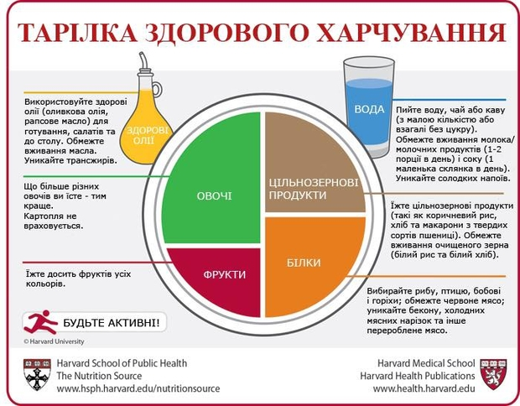
«Тарілка здорового харчування» створена експертами Гарвардської школи громадського здоров'я. Це керівництво для здорового, збалансованого харчування, подане у формі простої та зрозумілої інфографіки.
Така картинка з поясненнями щоденно нагадуватиме про можливості здорового, збалансованого харчування. Просто роздрукуйте її та прикріпіть на холодильник.
На інфографіці зображені основні принципи здорового харчування:
- Овочі та фрукти повинні становити основну частину прийому їжі – ½ тарілки. Забезпечте різноманітність кольору і виду їжі. І пам'ятайте, що картопля не вважається овочем у «Тарілці здорового харчування» через негативний вплив на рівень цукру в крові.
- Віддавайте перевагу цільнозерновим продуктам – ¼ тарілки: цільні та неочищені зернові – ячмінь, зерна пшениці, вівсянка, гречка, неочищений рис і продукти, виготовлені з них. Наприклад, макарони з твердих сортів пшениці корисніші, ніж білий хліб, білий рис і інші очищені зерна.
- Сила білка – ¼ тарілки. Риба, курка, квасоля, горіхи – здорові та різноманітні джерела білка. Їх можна додати в салат, і вони добре поєднуються з овочами. Обмежте споживання червоного м'яса і уникайте переробленого, як бекон і сосиски.
- Корисні рослинні олії – в помірній кількості. Обирайте корисні рослинні олії, як-от оливкова, рапсова, кукурудзяна, соняшникова, арахісова та інші. Уникайте частково гідрогенізованих олій, які містять шкідливі трансжири. Пам'ятайте, що знижена жирність не завжди означає користь.
- Пийте воду, каву або чай. Відмовтеся від солодких напоїв. Споживайте одну або дві порції молока і молочних продуктів на день. Обмежте вживання соку до маленької склянки на день.
- Будьте активні. Червоний чоловічок, який біжить уздовж «Тарілки здорового харчування» – це нагадування, що активність також важлива для контролю ваги.
Віддайте перевагу якості харчування.
Щоб розпочати використовувати «Тарілку здорового харчування», слід візуально поділити тарілку на чотири частини. Заповнювати тарілку варто таким чином, щоб кожну частину займала певна група продуктів: білкові страви, зернові, фрукти та овочі.
Фрукти можна вживати як десерт або окремий прийом їжі. Не обов'язково розміщувати їх на тарілці. Головне не забувати про споживання фруктів у достатній кількості.
Варто запам’ятати кілька простих порад для здорового харчування:
- Насолоджуєтеся їжею, але не переїдайте
- Не поспішайте під час їжі, щоб повноцінно насолоджуватися стравами
- Коли ви їсте занадто швидко або відволікаєтеся – можете з’їсти більше, ніж слід.
- Не варто нехтувати сигналами про голод і ситість до, під час і після їжі».

